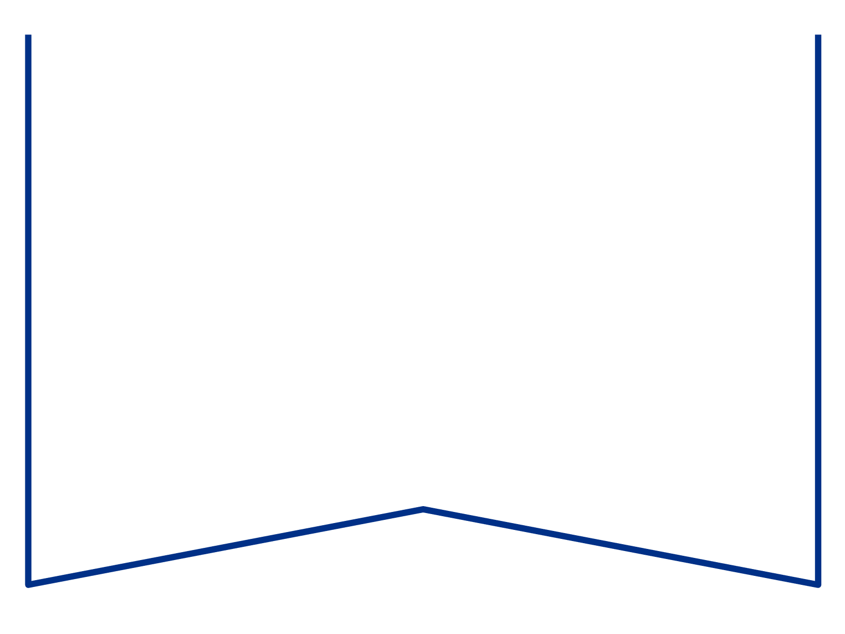

|  |  |  |  |  |
| --- | --- | --- | --- | --- |
| Teie |  |  | nr |  |
|  |  |  |  |  |
| Meie | 25.04.2025 |  | nr | 11-2/25/44-1 |

Eesti Reformierakonna fraktsioon

[reformfr@riigikogu.ee](mailto:reformfr@riigikogu.ee)

Erakonna Eesti 200 fraktsioon

[eesti200@riigikogu.ee](mailto:eesti200@riigikogu.ee)

Peaministri büroo

[risto.kaljurand@riigikantselei.ee](mailto:risto.kaljurand@riigikantselei.ee)

Justiits- ja digiminister pr Liisa-Ly Pakosta

[info@justdigi.ee](mailto:info@justdigi.ee)

Riigikogu õiguskomisjoni esimees hr Madis Timpson

[madis.timpson@riigikogu.ee](mailto:madis.timpson@riigikogu.ee); [oiguskomisjon@riigikogu.ee](mailto:oiguskomisjon@riigikogu.ee)

Riigikogu põhiseaduskomisjoni esimees hr Ando Kiviberg

[ando.kiviberg@riigikogu.ee](mailto:ando.kiviberg@riigikogu.ee); [pohiseaduskomisjon@riigikogu.ee](mailto:pohiseaduskomisjon@riigikogu.ee)

**Tartu Ringkonnakohtu kohtunike seisukoht ühe ringkonnakohtu loomise kavatsuse kohta Vabariigi Valitsuse koalitsioonilepingus**

Tartu Ringkonnakohtu kohtunikud pöörduvad Teie poole seoses ettevalmistatava koalitsioonilepinguga, millesse soovitakse lisada ühe eesmärgina esimese ja teise astme kohtute liitmine. Tartu Ringkonnakohtu kohtunikud ei toeta ühe ringkonnakohtu loomise kavatsust ning seda peamiselt alljärgnevatel põhjustel.

**Eesti Vabariigis ühe ringkonnakohtu loomine on selges vastuolus põhiseadusega.**

Põhiseaduse § 148 sätestab kohtusüsteemi **organisatoorse** ülesehituse, mille kohaselt peab kohtusüsteem koosnema: 1) maa- ja linnakohtutest ning halduskohtutest; 2) ringkonnakohtutest ning 3) Riigikohtust. Põhiseaduse kommentaaride kohaselt ei saa mitmuse vormi kasutamist maa-, haldus- ja ringkonnakohtutest rääkimisel pidada juhuslikuks. Sellest võib järeldada põhiseadusandja soovi näha ette mitu samasse liiki kuuluvat asutust, et tagada kohtuliku õiguskaitse mõistlik territoriaalne kättesaadavus kogu riigi ulatuses. Seda kaalutlust peab seadusandja kohtuasutuste korraldamisel arvestama[1].

Ka Riigikohtu poolt tellitud mõjuanalüüs (lisatud) toetab seda seisukohta. Põhiseaduse § 148 kasutab ringkonnakohtu, mitte apellatsioonikohtu mõistet. Ringkonnakohtu mõiste hõlmab endas mõistet **ringkond**. Ringkond tähendab teatud territoriaalset üksust või mingi piirkonna haldusala ega saa hõlmata kogu Eesti territooriumi, vaid üksnes ühte selle osa. Ringkonnakohtul ei saa seega põhiseaduse kohaselt olla võimupädevust üle kogu Eesti Vabariigi territooriumi. Kohtuorganisatsiooni on üles ehitatud **püramiidmudeli** alusel, st alama astme kohtuid ei tohi olla vähem kui apellatsioonikohtuid, viimaseid peab olema rohkem kui üks ning kohtusüsteem tipneb ühe kassatsiooni- ehk Riigikohtuga. Ühe apellatsioonikohtu loomisel puuduks sisuline õigustus ja vajadus kassatsioonikohtu järele.

Ka **ajalooline argument** toetab tõlgendust, et Eesti Vabariigis peab olema rohkem kui üks alama astme kohus ja ringkonnakohus. 1991. a-l võeti kohtute seaduse koostamisel ringkonnakohtute loomisel eeskujuks 1938. a kohtute seadustik, mis nägi Eesti Vabariigis ette neli eraldi ringkonnakohut oma võimkonna ehk territoriaalse pädevusega. Ringkonnakohtu mõistel on pikem traditsioon ja see pärineb tsaariajast. Ajalooliselt pole kunagi ringkonnakohtule omistatud võimkonda üle kogu riigi territooriumi, kuna see läheks vastuollu apellatsioonikohtu olemusega.

**Ühe ringkonnakohtu loomine halvendab õigusemõistmise kättesaadavust Lõuna-Eestis**

Ringkonnakohtute liitmise selgeks ohuks on õigusemõistmise kättesaadavuse vähenemine Lõuna‑Eestis. Eraldi ringkonnakohtud tagavad õigusemõistmisel regionaalse tasakaalu ning võimaldavad kohtusüsteemil arvestada erinevate piirkondade eripäradega. Samas võib tervet Eestit hõlmava ringkonnakohtu korral näha efektiivsuse saavutamiseks survet õigusemõistmise koondamiseks Tallinna. Selline võimalus tekiks üleriigilise ringkonnakohtu moodustamisel, sest osa seni seadusandja poolt kohtumenetluse seadustes sätestatud reegleid (näiteks küsimus kohtualluvusest) kaotavad oma mõtte, kuna nendega reguleeritud küsimused muutuvad kohtu siseasjaks.

Ringkonnakohus vaatab kohtuasju reeglina läbi kolmeliikmelises koosseisus. Ühe kohtu loomine tähendab, et tekib võimalus koosseisude moodustamiseks ka viisil, kus kohtuasja läbivaatav koosseis ei asu tervikuna enam samas kohtumajas. See tekitab surve suulise kohtuistungi asendamiseks kirjaliku menetluse või virtuaalse istungiga, mille tulemusena juurdepääs vahetule õigusemõistmisele halveneb. Juhtimine ühest (eelduslikult suurema kohtunike arvuga) kohtumajast viib pikas perspektiivis selleni, et õigusemõistmine, ressursid ja inimesed hakkavad koonduma sinna, kus asub kohtu juhtkond. Õigusemõistmise sammhaaval kolimine Tallinna kahandab Lõuna‑Eestis asuvate õigusasutuste rolli ning kaob regionaalsete eripäradega arvestamine õigusemõistmisel. Üks ringkonnakohus ei taga Eesti elanike ühetaolist ja tõhusat kohtulikku kaitset, isikute võrdset juurdepääsu õigusemõistmisele ning võimalust viibida oma asja arutamise juures (PS § 12, § 15 lg 1, § 24 lg 2). Euroopa Liidu Lepingu artikli 19 lõike 1 teises lõigus osutatud tõhusa kohtuliku kaitse põhimõte on Euroopa Liidu õiguse üldpõhimõte, mis on sätestatud ka EIÕK artikli 6 lõikes 1 ning harta artikli 47 teises lõigus[2].

**Ühe ringkonnakohtu loomine ei too kaasa soovitud kiiruse ja kvaliteedi tõusu**

Kohtuasjade lahendamise kiirus ei sõltu kohtusüsteemi organisatsioonilisest ülesehitusest. Seega ei ole õigusemõistmise funktsiooni tõhus teostamine taandatav mastaabiefektile. Ka ei erine ringkonnakohtute töökoormused üksteisest sedavõrd, et kohtud töökoormuste võrdsustumise huvides liita. Töökoormuste suuremat võrdsust on soovi korral võimalik saavutada ka teatud liiki asjades kohtualluvuste muutmisega.

Ringkonnakohtute liitmine ei suurenda kohtunike spetsialiseerumist. Juba praegu on kohtunikud ringkonnakohtutes kolleegiumide kaupa spetsialiseerunud, kusjuures arvestatakse ka kohtunike endi soove spetsialiseeruda mõnele kindlale valdkonnale. Lisaks kitsamale spetsialiseerumisele on kohtud juba praegu spetsialiseerunud ka tööpiirkondade põhiselt. Üks ringkonnakohus kaotaks tööpiirkondade põhise spetsialiseerumise. Teisalt võib liiga kitsas spetsialiseerumine, eriti ringkonnakohtute tasandil, kaasa tuua olukorra, kus teatud liiki kohtuvaidluste üle hakkab üle vabariigi otsustama vaid väike arv inimesi, kes omandavad mingis õigusvaldkonnas nn tõemonopoli. See ohustab nii õigusemõistmise sõltumatust kui ka kohtupraktika arengut.

Kohtunike asumine Eesti erinevais paigus ning virtuaalsed töökoosolekud ei soosi sidusat meeskonnatööd ja vahetut suhtlemist, rääkimata kohtuasjade kollektiivsest lahendamisest ja istungite pidamisest. Keerulised oleksid nii koosseisu- ja kolleegiumisisesed arutelud kui ka lahendamist vajavate probleemide ja vigade avastamine. Kohtuasjade arutelude kolimine Teamsi ei pruugi olla piisavalt turvaline ning võib kaasa tuua ohu konfidentsiaalse informatsiooni kompromiteerimiseks. Ülevabariigiliste kolleegiumide ja kohtukoosseisude moodustamine toob kaasa vajaduse viibida teatud arv päevi nädalas istungiteks ja nõupidamisteks teises linnas ning pikendab kokkuvõttes kohtuasjade menetlemisele kuluvat aega. Asutuste liitmise tulemuseks võivad olla ka juhtimis- ja vastutusprobleemid, halvenenud teenuste kvaliteet ja kodanike rahulolematus, rääkimata kohtu töötajate motivatsiooni langusest[3].

**Ühe ringkonnakohtu loomine ei ole kuluefektiivne ega aita värvata parimaid spetsialiste**

Üks ringkonnakohus toob kaasa keerukama töökorralduse, raskemini hallatava personalipoliitika ja vähem paindlikkust. Seoses sagedasemate kohtumajade vaheliste sõitudega (istungid, nõupidamised, kohtute üldkogud, juhtimisülesannete täitmine kohapeal) suurenevad nii kohtu kui kohtunike transpordikulud. Ka ei soosi kohtujuhi füüsiline asukoht teises linnas järelevalve tõhusat teostamist. Suurem organisatsioon võimaldab paremini peita süsteemi sisemist ebaefektiivsust ja ressursside raiskamist. Ühe ringkonnakohtu loomine tekitab ebakindlust töökoha asukoha ja kulude kandmise osas ning võib seeläbi kahjustada ringkonnakohtu kui tööandja kuvandit ning parimate spetsialistide värbamist.

**Ühe ringkonnakohtu loomine võib ohustada kohtunike ja kohtusüsteemi sõltumatust**

Üks kohus kahandab kohtuniku võimalust kohtu juhtimises kaasa rääkida ning tähendab tänasega võrreldes palju autoritaarsemat juhtimist. Juhtimine kaugeneb kohtunikust ning väheneb kohtusüsteemi sisene demokraatia. Demokraatia vähenemist ei aita tasandada väiksearvuline valitud eestseisus kohtu esimehe juures. Üks juht on vastuvõtlikum kohtusüsteemi välisele, sh poliitilisele survele ning tema äralangemine (nt kriisi, sõja, ootamatu haiguse, õnnetuse vms korral) võib halvata terve kohtuastme töö.

**Tartu Ringkonnakohtu kaasamine teda puudutavate oluliste otsuste tegemisse**

Kohtute haldamise nõukoda toetas 20.09.2024. a istungil I ja II astme kohtute ümberkorraldamist põhiseaduslikuks institutsiooniks. Sellega seonduv nn kohtureformi eelnõu sai 17.04.2025 ka Vabariigi Valitsuse toetuse. Eelnõu seletuskirjas leitakse, et „[õ]igusemõistmine on iga riigi põhifunktsioon ja selle toimimine ei saa sõltuda konkreetse ministri või erakonna poliitilistest eelistustest ega hetkevajadustest“ (lk 1-2). Seda arvestades oleme seisukohal, et II astme kohtutel kui põhiseaduslikul institutsioonil peab koalitsioonilepinguga kohtute korraldust kavandatavate poliitiliste eesmärkide seadmisel olema reaalne ja tõhus võimalus arvamust avaldada. Tänase päeva seisuga ei ole kohtute liitmist heaks kiitnud ei kohtunike täiskogu ega kohtute haldamise nõukoda. Ka ei sisaldu kohtute liitmine kohtute arengukavas kuni aastani 2030 ega selle rakenduskavas. Kohtute haldamise nõukoda arutas kohtute võimalikku liitmist 14.03.2025. a istungil põgusalt „Kohtunike töökoormuse ühtlustamise ja kohtuniku hüvitiste VTK“ raames kui ühte alternatiivset kohtute töökoormuse ühtlustamise meedet kohtuasjade senisest paindlikuma ümbersuunamise kõrval, kuid selle toetuseks hääletust läbi ei viidud. Selle asemel peeti vajalikuks tellida ühe kohtu mudeli loomise mõjuanalüüsid, mis on seni valmimata. Eelviidatud VTK-d ei ole seni ka kohtutele arvamuse avaldamiseks saadetud. Seega on kohtute seisukohad nimetatud küsimuses välja selgitamata ning sedavõrd olulise küsimuse koalitsioonilepingusse lisamine üllatuslik. Leiame, et I ja II astme kohtud peavad olema neid puudutavate olulise mõjuga otsuste tegemisel kaasatud.

(digitaalselt allkirjastatud)

Tartu Ringkonnakohtu kohtunikud

Lisa: Põhiseaduse § 148 analüüs.

1. Vt Eesti Vabariigi põhiseaduse. Kommenteeritud väljaanne, § 148 kommentaar 3, <https://pohiseadus.ee/sisu/3632>
2. Vt Euroopa Kohtu kohtuasjad C-647/21 ja C-648/21, p-d 62-63.
3. Vt. K. Taro arvamuslugu: usk lihtsatesse lahendustesse on kiire tekkima ja visa kaduma. 07.04.2025. [Külli Taro: usk lihtsatesse lahendustesse on kiire tekkima ja visa kaduma | Arvamus | ERR](https://www.err.ee/1609656311/kulli-taro-usk-lihtsatesse-lahendustesse-on-kiire-tekkima-ja-visa-kaduma)